**关于办公室卫生检查情况的通报**

各系、各部门:

9月11日上午，学校办公室会同宣传部、后勤管理处等有关单位人员4人，分两组对各单位办公室进行了卫生检查。

通过检查，发现多数单位重视办公室卫生工作，能充分认识到保持良好卫生环境对教职工身心健康、日常工作、生活的重要性，卫生水平普遍比以前有较大改进，地面整洁、干净，物品收纳、摆放整齐有序，电线和网线整理有序，空气流畅等。同时，在检查中也发现了个别单位的卫生工作存在不足，如室内资料、物品等堆放在地上；办公室网线、电线放置杂乱；办公室存在卫生死角等。

希望各单位通过此次卫生检查，能发扬成绩，查找不足，积极改进，提升单位整体卫生工作水平，在做好个人卫生防护的同时，更应该积极保持公共区域的干净和整洁。在常态化疫情防控和爱国卫生运动中，提高健康素养，提升综合素质，用文明健康的小环境筑牢我校常态化疫情防控的大防线！

现将检查情况通报如下：

**一、检查中做的好的单位有：**

学工处、科技处、产学融办公室、质评中心、经管系和建工系。

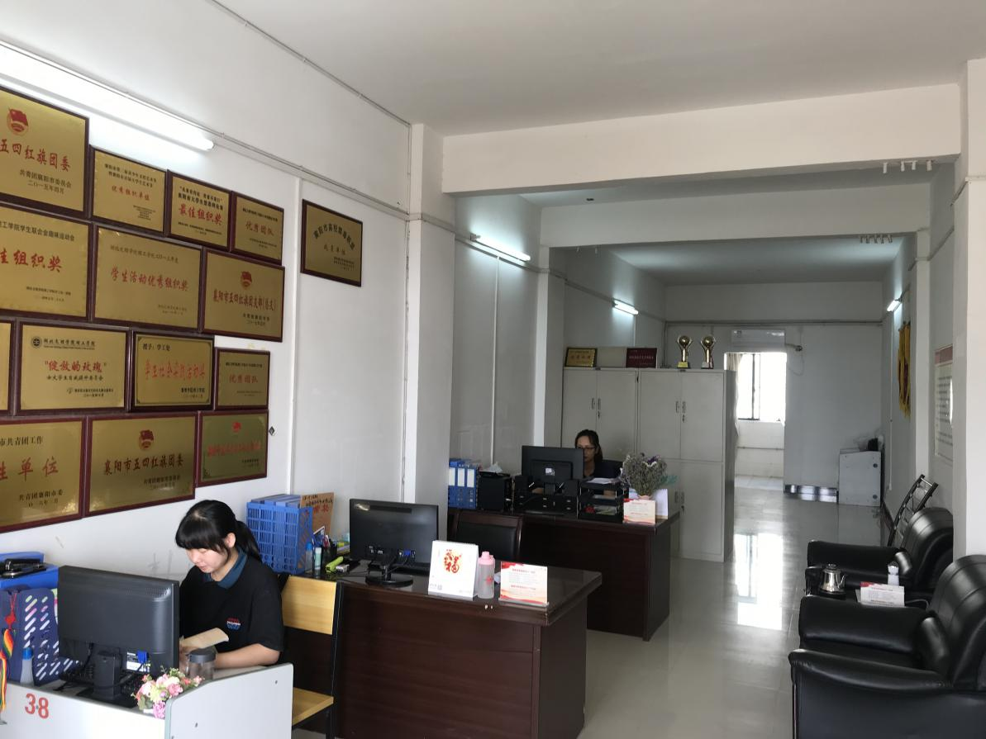

（学工处 1#202）

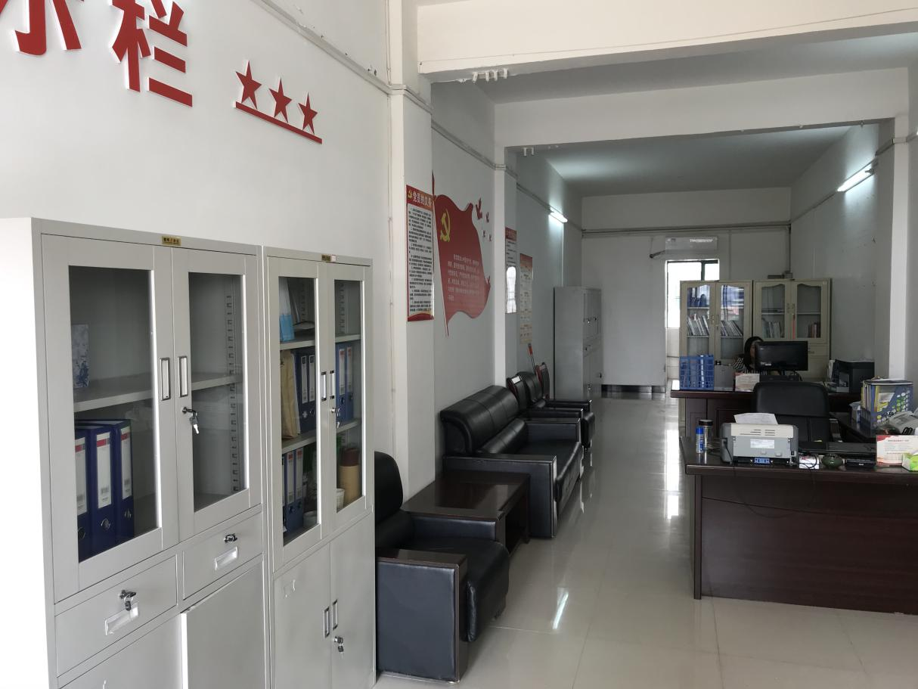

（科技处 1#207）

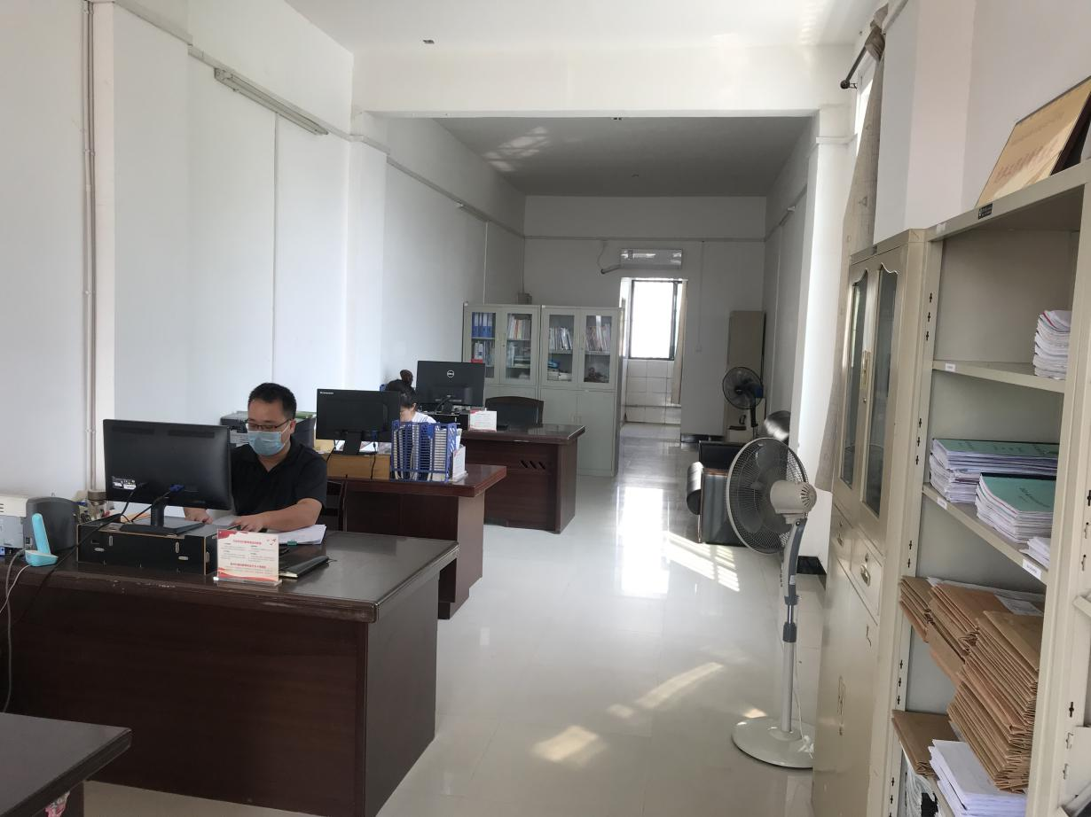

（产学融办公室 1#215）

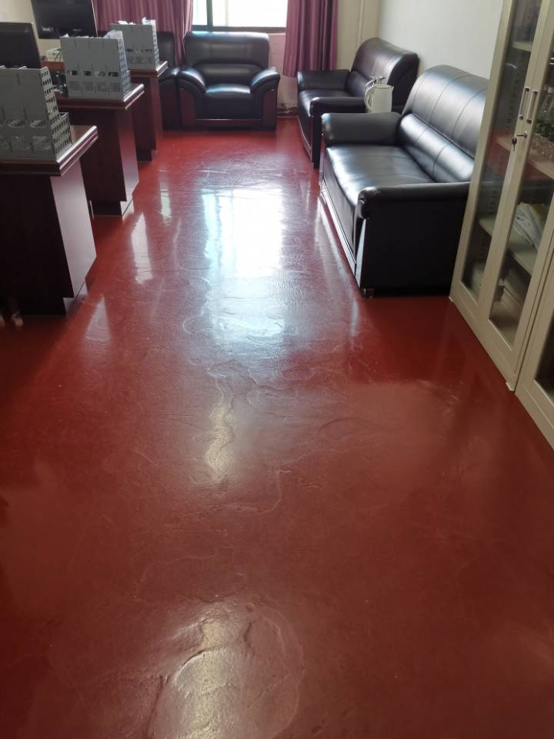

（质评中心 4教202）

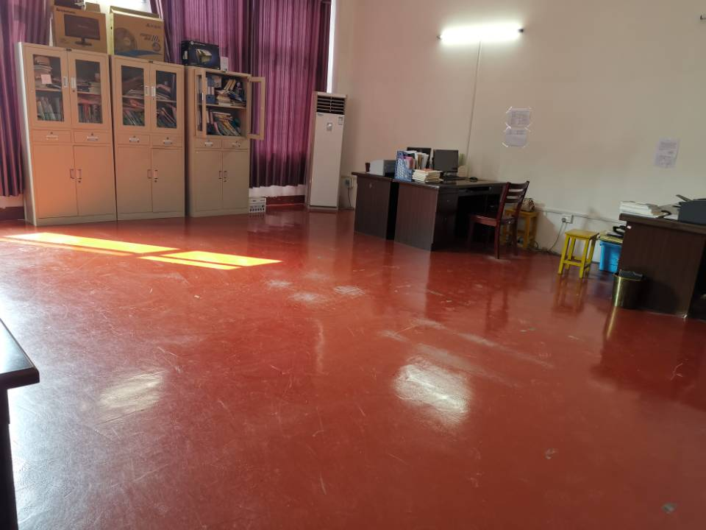

（经管系 4教309）

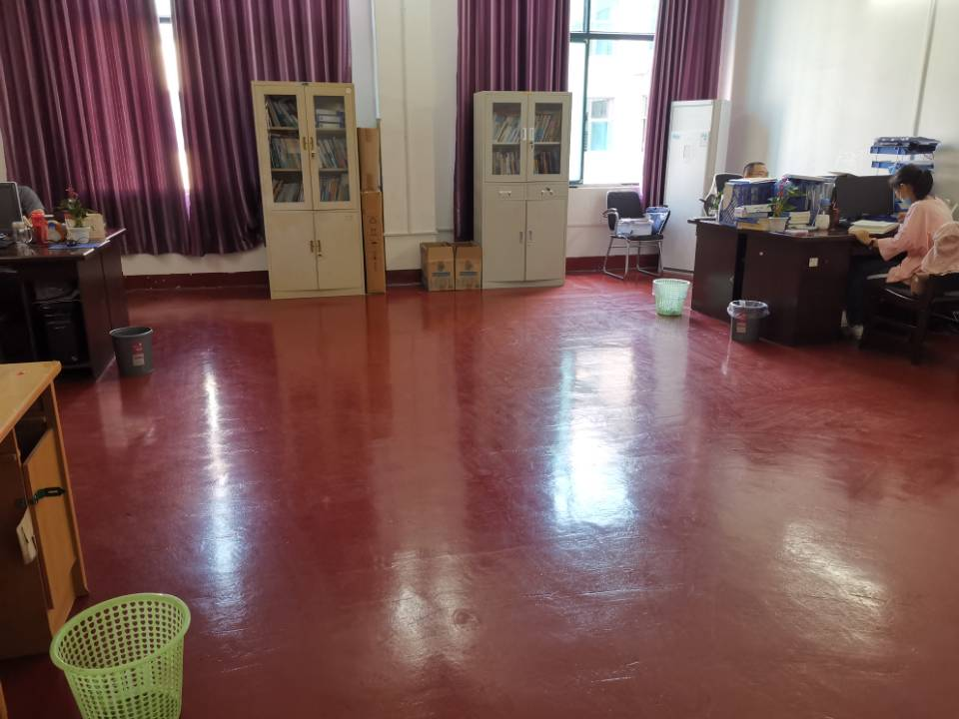

（建工系 4教231）

1. **检查中做的较差的单位有：**

艺传系、外语系。

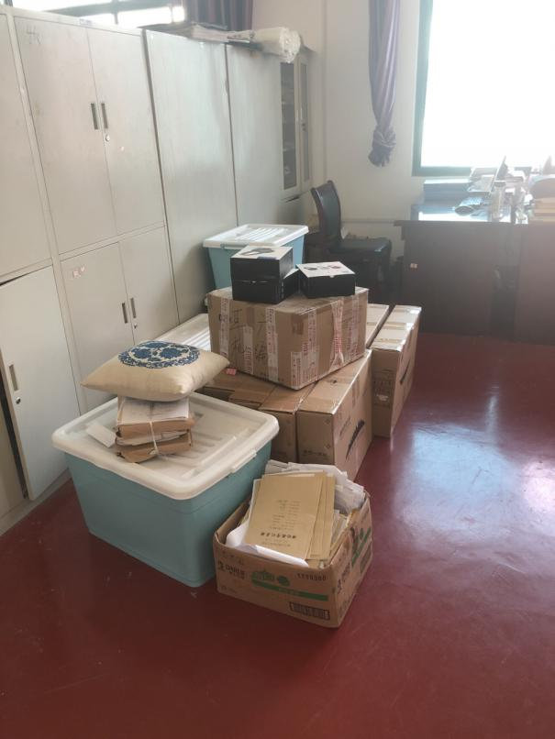

（艺传系 4教333）

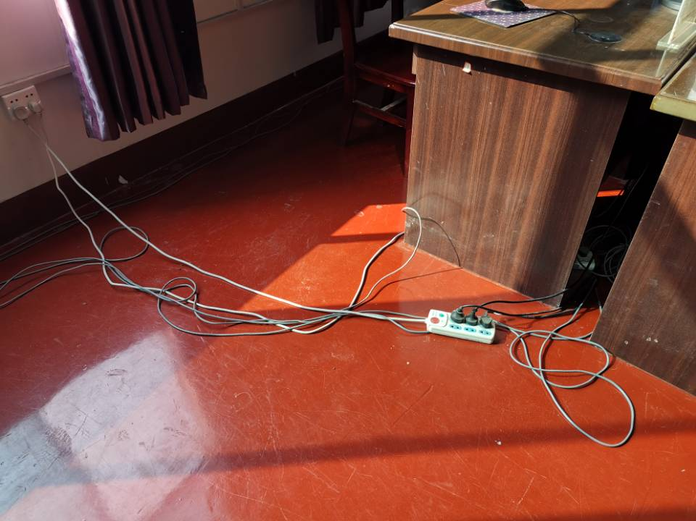

（外语系 4教209）

学校办公室 宣传部 后勤管理处

2020年9月12日